履 歴 書
記入日2019年 月 日
フリガナ |  |  |  |  | 性別
氏名  (Name) |  |  |  |  | 男・女
 |  | ( Family First Middle )
生年月日 |  | 19 年 月 日生 | 国籍
学 歴 | 年 月
 | 年 月
 | 年 月
 | 年 月
 | 年 月
 | 年 月
 | 年 月
 | 年 月
職 歴 | 年 月
 | 年 月
 | 年 月
 | 年 月
 | 年 月
 | 年 月
 | 年 月
研究歴
- 学歴は高校卒業から記入してください。
- 研究歴は研究機関等で研究したことのある場合に記入してください。
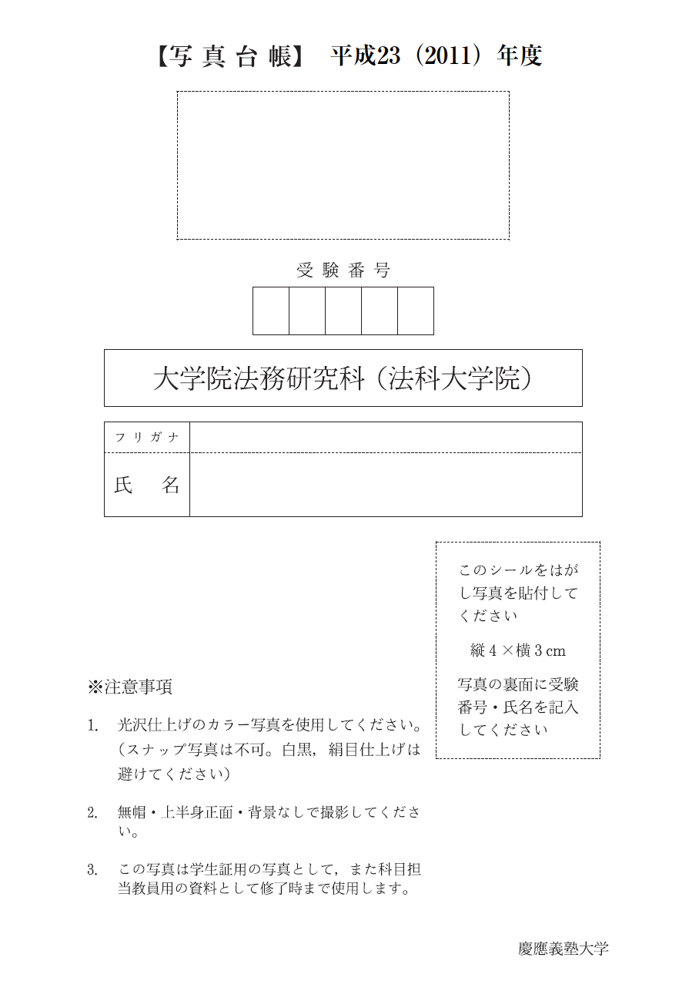
CIArb科目等履修生
2019年度 春学期
学籍番号（記入不要）
時の学籍番号

